Дата:
Тема: | Текстовий процесор Microsoft Word (14 год.)  Системи опрацювання текстів. Завантаження текстового процесора. Система вказівок Word. Введення тексту з клавіатури
Мета: | навчити учнів поняттю текстового процесора, його завантаженню, системі вказівок; розвивати вміння введення тексту з клавіатури, розвивати інтерес до інформатики; виховувати культуру користувача ПК.

Хід уроку:
І. Виклад нового матеріалу, виконання практичних завдань на комп’ютері:
- Системи опрацювання текстів (ТП, видавнича система).
- Запуск текстового процесора.
- Інтерфейс текстового процесора.
 Завдання 1
а) Вилучте/додайте Стандартну палень інструментів та панель Малювання.
б) Викличте довідкову службу Word.
в) Закрийте документ

- Основні вказівки текстового процесора:
(відкриття документу, збереження, створення, перегляд, друк, захист паролем, набір тексту, мова клавіатури, зміна регістру, переведення рядка, вставка символів, відміна/повтор дій, закриття документу).

- Правила набору тексту.
 Завдання 2
а) Відкрийте файл „MS Word”, що знаходиться за адресою:
D:/10 клас.
б) Перегляньте даний документ у тому вигляді, у якому його буде виведено на друк.
 Завдання 3
а) Поставте текстовий курсор після вже існуючого тексту, клацнувши у потрібному місці лівою кнопкою миші.
б) Вставте у документ наступні символи: ≥ ∠ § ☺ 
в) Збережіть створений документ на диску D: під назвою Символ.

ІІ. Систематизація та узагальнення нових знань.
1. Фронтальне опитування учнів за контрольними питаннями.
Контрольні питання:
1. Яка з програм є текстовим процесором?
а) Microsoft Excel;
б) Windows;
в) Paint;
г) Microsoft Word.
2. Який значок відповідає текстовому процесору?



а) в)

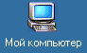

б) г)

3. Яку назву має цей рядок вікна текстового процесора. Для чого його використовують?
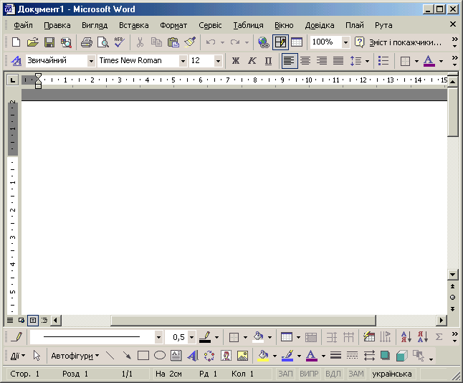

4. Яку назву мають ці рядки вікна текстового процесора. Для чого їх використовують?

5. Як називається файл текстового процесора за замовчуванням
(поки ви не дали йому свою назву)?
а) Microsoft Word 1;
б) Документ 1;
в) Тестовий документ 1;
г) Документ Microsoft Word 1.

- Назвіть панелі інструментів Microsoft Word.
1.

2.

3.

4.

7. Що використовують для збереження на комп'ютері текстового документа?
а) команду Файл/Зберегти як…
б) значок на панелі інструментів;
в) команду Файл/Зберегти;
г) комбінацію клавіш Ctrl+S;
д) значок на панелі інструментів;
е) команду Файл/Відкрити.

8. Яку команду потрібно виконати, щоб вставити символ, якого немає на клавіатурі, наприклад ° ≤ ×?
а) Файл/Вставити символ;
б) Вставка/Символ;
в) Формат/Символ;
г) Клавіатура/Вставити символ.

9. Як можна переключити мову на клавіатурі?
а) комбінацією клавіш Ctrl+Shift;
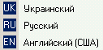
б) клавішею Caps Lock;
в) комбінацією клавіш Enter+Shift;
г) за допомогою індикатора мови на Панелі завдань

10. Які функції використовують ці клавіші?
а) Shift г) Enter
б) Caps Lock д) Tab
в) Back Spaсe ! е) Пробіл

11. Які з рядків надруковані за правилами?
1) № 78 7) “Інформатика”
2) №78 8) “ Інформатика “
3) +15º С 9) ( урок )
4) + 15 ºС 10) (урок)
5) 10% 11) він, вона, воно
6) 10 % 12) він , вона , воно

12. Як можна закрити текстовий документ?
а) командою Файл/Вихід;
б) кнопкою ;
в) кнопкою ;
г) командою Файл/Друк;
д) комбінацією клавіш Alt+F4.
е) кнопкою .

2. Виконання учнями практичного завдання на комп’ютері:
 Завдання 4
а) Наберіть запропонований нижче текст.
б) Збережіть його у своїй робочій папці під ім’ям Створення документу.

Чисельність населення Землі в 2010 р. та 2020 р. складатиме відповідно 7,2 та 8 млрд. чоловік.
Запрошуємо на вечір, присвячений 10-літтю заснування компанії „Гермес”, який відбудеться 1 червня 2006 року о 18 годині.
А.С. Пушкін, Шевченко Т.Г., м. Старобільськ, с. Половинкине, 79 см.,
5 хвилин, 8 Березня – Міжнародний жіночий день, 1,44 Мб, Диск 3,5 (А:),
ЛНПУ ім. Тараса Шевченка, у 40-х рр., CD-ROM, Windows 98, 10%,
1682-1696 рр., № 78, +15º С.
Дніпро, поїзд, їжак, Євген, сало, цибуля, (2+3):2=10; № 3. У попа був пес Сірко; А в Києві дядько? 10% від 120 грн. буде 12 грн. "Орбіт без цукру".

ІІІ. Видача домашнього завдання – А.Ф. Верлань, Н.В. Апатова
Інформатика 10-11 класс с.66-72

Дата:
Тема: | Практична робота „Введення тексту з клавіатури”
Мета: | навчити учнів вводити текст з клавіатури у середовищі ТП згідно існуючих правил введення тексту, вставляти у документ спеціальні символи, зберігати файл; розвивати швидкість введення тексту з клавіатури, інтерес до інформатики; виховувати культуру користувача ПК.

Хід уроку:
І. Актуалізація опорних знань та умінь – тестування учнів на комп’ютері з теми „Знайомство з ТП Word”
ІІ. Застосування придбаних ЗУН на практиці – виконання учнями практичних завдань на комп’ютері.
 Практичні завдання:
- Запустити текстовий процесор Word.
- Ознайомитися з інтерфейсом Word.
- Ознайомитися зі Стандартною панеллю інструментів.
- Ввести з клавіатури наступний текст, дотримуючись правил набору тексту:
Чисельність населення Землі в 2010 р. та 2020 р. складатиме відповідно 7,2 та
8 млрд. чоловік.
Запрошуємо на вечір, присвячений 10-літтю заснування компанії „Гермес”, який відбудеться 1 червня 2006 року о 18 годині.
А.С. Пушкін, Шевченко Т.Г., м. Старобільськ, с. Половинкине, 79 см.,
5 хвилин, 8 Березня – Міжнародний жіночий день, 1,44 Мб, Диск 3,5 (А:),
ЛНПУ ім. Тараса Шевченка, у 40-х рр., CD-ROM, Windows 98, 10%,
1682-1696 рр., № 78, +15º С.
Дніпро, поїзд, їжак, Євген, сало, цибуля, (2+3):2=10; № 3. У попа був пес Сірко; А в Києві дядько? 10% від 120 грн. буде 12 грн. "Орбіт без цукру".

- Зберегти створений документ у своїй робочій папці під ім’ям Введення тексту_Ваше прізвище.
- Відправити збережений документ на свою дискету.
- Перевірити наявність створеного документу на дискеті.
- Оформити звіт з практичної роботи.
- Вимкнути комп’ютер та привести у порядок своє робоче місце.

ІІІ. Видача домашнього завдання – А.Ф. Верлань, Н.В. Апатова
Інформатика 10-11 класс с.66-72

